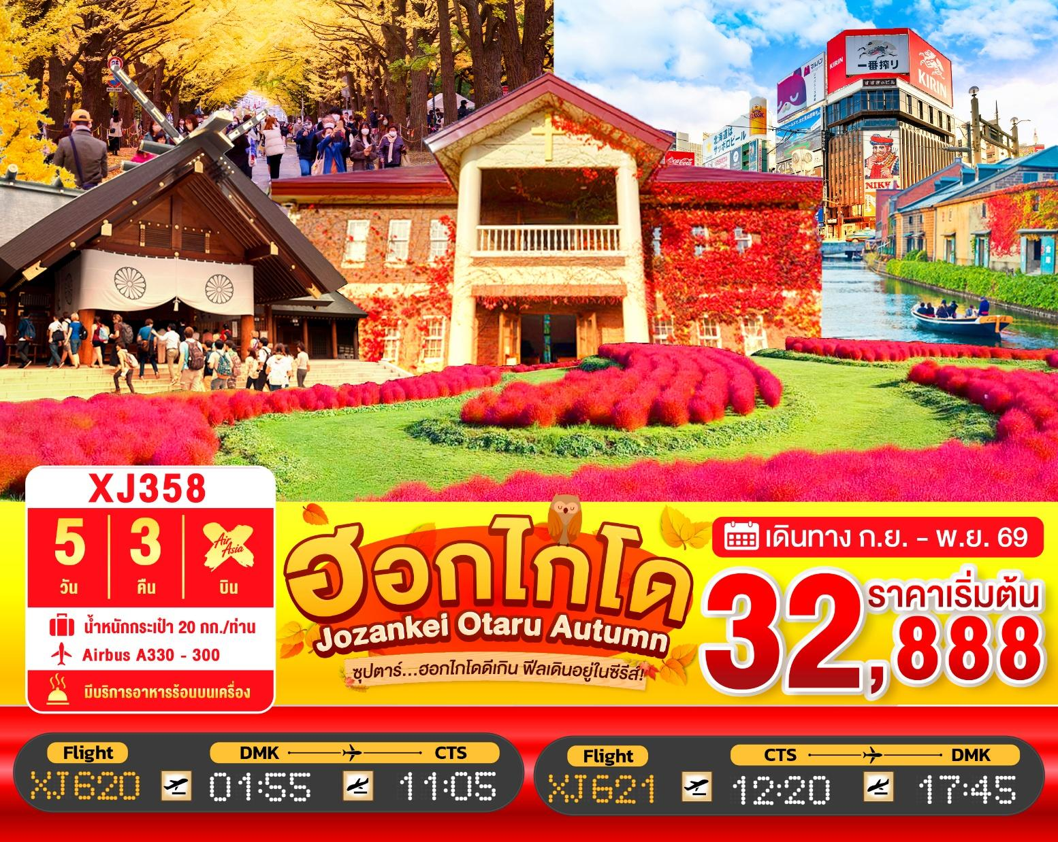

5วัน 3คืน | โปรแกรมท่องเที่ยว | อาหาร | โรงแรม
วันที่ 1 | ท่าอากาศยานนานาชาติ ดอนเมือง กรุงเทพฯ  XJ620 (01:55 – 11:05) | - | -
วันที่ 2 | ท่าอากาศยานนิวชิโตเสะ ฮอกไกโด – เมืองยูนิ –  ทุ่งดอกโคเคีย (ยูนิ การ์เด็น) – เมืองซัปโปโร –  มหาวิทยาลัยฮอกไกโด (อุโมงค์ต้นแปะก๊วย) – ออนเซ็น | - / BT /D | APA HOTEL & RESORT SAPPORO, SAPPORO  หรือเทียบเท่า ★★★
วันที่ 3 | เมืองซัปโปโร – เมืองโจซังเค – ชมสะพานแขวนฟุตามิ  สึริบาชิ – สวนโจซังเคเก็นเซน – เมืองซัปโปโร –  ตลาดปลานิโจ – ศาลเจ้าฮอกไกโด – ย่านซูซูกิโนะ  **บุฟเฟต์ชาบู+ขาปู** | B / - / D | SMILE HOTEL PREMIUM - SUSUKINO, SAPPORO  หรือเทียบเท่า ★★★
วันที่ 4 | เมืองซัปโปโร – ดิวตี้ฟรี – เมืองโอตารุ – ผ่านชมคลองโอตารุ – พิพิทธภัณฑ์กล่องดนตรี – เมืองซัปโปโร –  หมู่บ้านช็อคโกแลต อิชิยะ (ด้านนอก) – ช้อปปิ้งทานุกิโคจิ | B / L / - | SMILE HOTEL PREMIUM - SUSUKINO, SAPPORO  หรือเทียบเท่า ★★★
วันที่ 5 | ท่าอากาศยานนิวชิโตเสะ – ท่าอากาศยานนานาชาติดอนเมืองXJ621 (12:20 – 17:45) | B / - /- | -
โดยสายการบินแอร์เอเชีย เอ็กซ์ (XJ)

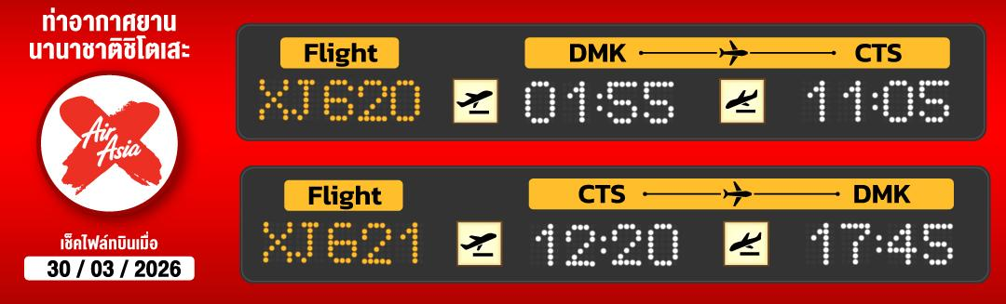
การ์เด้นสไตล์อังกฤษ และชม ทุ่งโคเคีย 32,000 ต้นที่ใหญ่ที่สุดในฮอกไกโด ณ ยูนิการ์เด้น
ว้าววว!! ชมใบไม้เปลี่ยนสี ที่โจซังเคออนเซ็น (ใบไม้เปลี่ยนสีขึ้นอยู่ขึ้นอยู่กับสภาพอากาศ)
ชมแนวต้นแปะก๊วย ณ มหาวิทยาลัยฮอกไกโด กว่า 70 ต้นเรียงรายเป็นอุโมงค์
สีเหลืองทองยาวเกือบ 400 เมตร (ใบไม้เปลี่ยนสีขึ้นอยู่กับสภาพอากาศ)
นำท่านขอพร ศาลเจ้าฮอกไกโด ศาลเจ้าชินโตที่คอยปกปักษ์รักษา ของชาวฮอกไกโด
หมู่บ้านช็อคโกแลต อิชิยะ แหล่งผลิตช็อคโกแลต Shiroi Koibito ที่มีชื่อเสียงของญี่ปุ่น
เดินชม คลองโอตารุ ในบรรยากาศสุดแสนโรแมนติก
เข้าชม พิพิทธภัณฑ์กล่องดนตรี พร้อมชม นาฬิกาไอน้ำโบราณ
ตลาดปลานิโจ ตลาดซีฟู้ดชื่อดัง แหล่งรวมอาหารทะเลและของฝากท้องถิ่นจากฮอกไกโด
ช้อปปิ้งจุใจ ย่านซูซูกิโนะ และ ทานุกิโคจิ เป็นย่านการค้าเก่าแก่ของเมืองซัปโปโร
อิ่มอร่อย!!! บุฟเฟ่ต์ชาบู+ขาปูยักษ์แห่งเกาะฮอกไกโด
ผ่อนคลายกับการแช่น้ำแร่ธรรมชาติ (ออนเซน)
มีน้ำดื่มบริการบนรถบัสวันละ 1 ขวด
ที่นั่งจำนวน กรุ๊ปละ 34 ท่าน
วันเดินทาง | ราคาผู้ใหญ่ | พักเดี่ยว | อากาศ
30 กันยายน – 04 ตุลาคม 2569 (บัส 1) | 35,888.- | 8,000.- | 
30 กันยายน – 04 ตุลาคม 2569 (บัส 2) | 35,888.- | 8,000.-
02 – 06 ตุลาคม 2569 | 32,888.- | 8,000.-
07 – 11 ตุลาคม 2569 (บัส 1) | 35,888.- | 8,000.-
07 – 11 ตุลาคม 2569 (บัส 2) | 35,888.- | 8,000.-
14 – 18 ตุลาคม 2569 (บัส 1) | 35,888.- | 8,000.-
14 – 18 ตุลาคม 2569 (บัส 2) | 35,888.- | 8,000.-
16 – 20 ตุลาคม 2569 | 35,888.- | 8,000.-
21 – 25 ตุลาคม 2569 *วันปิยมหาราช* | 36,888.- | 8,000.-
28 ตุลาคม – 01 พฤศจิกายน 2569 (บัส 1) | 35,888.- | 8,000.-
28 ตุลาคม – 01 พฤศจิกายน 2569 (บัส 2) | 35,888.- | 8,000.-
30 ตุลาคม – 03 พฤศจิกายน 2569 | 35,888.- | 8,000.-
7

>>สภาพอากาศเป็นเพียงการพยากรณ์ อาจมีการเปลี่ยนแปลงได้ ควรเช็คในใบนัดหมายอีกครั้ง<<
** หมายเหตุ ไม่มีราคาเด็ก เนื่องจากเป็นราคาพิเศษ / Infant เด็กอายุต่ำกว่า 2 ปี 6,000 บาท/ท่าน
ราคานี้ไม่รวมค่าทิปท่านละ 2,000 บาท/ท่าน/ทริป**
สำหรับลู

สำหรับลูกค้าท่านที่มีตั๋วเครื่องบินแล้ว (JOINLAND)
หักจากราคาทัวร์ 7,000.- บาท/ท่าน (จำนวนจำกัด)

วันแรก ท่าอากาศยานนานาชาติดอนเมือง
22.30 น. พร้อมกันที่ ท่าอากาศยานนานาชาติ ดอนเมือง อาคาร 1 ผู้โดยสารขาออกระหว่างประเทศ เคาน์เตอร์ สายการบินแอร์เอเชีย เอ็กซ์ เจ้าหน้าที่ของบริษัทฯ คอยให้การต้อนรับ และอำนวยความสะดวกในการเช็คอิน

วันที่สอง ท่าอากาศยานนิวชิโตเสะ ฮอกไกโด – เมืองยูนิ – ทุ่งดอกโคเคีย (ยูนิ การ์เด็น) –
เมืองซัปโปโร – มหาวิทยาลัยฮอกไกโด (อุโมงค์ต้นแปะก๊วย) – ออนเซ็น
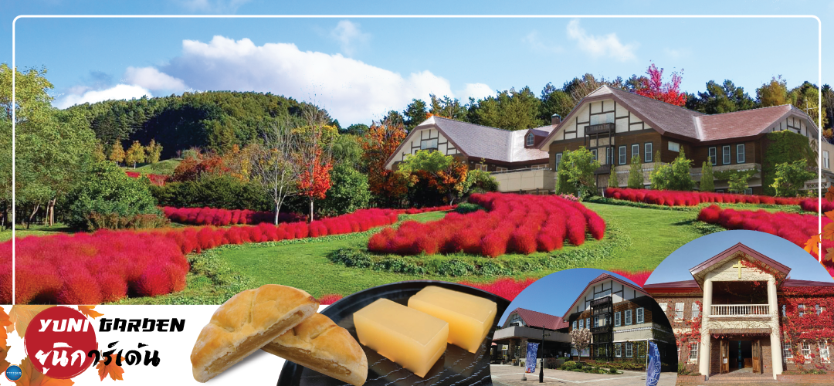
01.55 น. ออกเดินทางสู่ ท่าอากาศยานนิวชิโตเสะ เกาะฮอกไกโด ณ ประเทศญี่ปุ่น เที่ยวบินที่ XJ620
**บริการอาหารร้อน พร้อมเครื่องดื่ม บนเครื่อง(ราคาโปรโมชั่นไม่มีอาหารบนเครื่อง)**
11.05 น. เดินทางถึง ท่าอากาศยานนิวชิโตเสะ เกาะฮอกไกโด ณ ประเทศญี่ปุ่น หลังจากผ่านขั้นตอนศุลกากร เรียบร้อยแล้ว แล้ว (เวลาที่ญี่ปุ่น เร็วกว่าเมืองไทย 2 ชั่วโมง กรุณาปรับนาฬิกาของท่านเพื่อความสะดวกในการนัดหมายเวลา) ***สำคัญมาก!! ประเทศญี่ปุ่นไม่อนุญาตให้นำอาหารสด จำพวก เนื้อสัตว์ พืช ผัก ผลไม้ เข้าประเทศ หากฝ่าฝืนมีโทษปรับและจับ
เที่ยง รับประทานอาหารกลางวันเป็นเบนโตะบนบัสเพื่อความรวดเร็วในการเดินทาง (1)
จากนั้นเดินทางสู่ ยูนิการ์เด้น (Yuni Garden) (ใช้เวลาเดินทางประมาณ 40 นาที) เป็นสวนพฤษศาสตร์ขนาดใหญ่ที่มีไม้ดอกไม้ประดับหลากหลายชนิดให้นักท่องเที่ยวได้ชมตลอดช่วงฤดูใบไม้ผลิ - ฤดูใบไม้ร่วง ซึ่งตั้งอยู่ที่เมืองยูนิ จ.ฮอกไกโด ธีมการ์เด้นสไตล์อังกฤษที่ดอกไม้ผลัดกันเป็นตัวเอกในแต่ละฤดูกาล ซึ่งช่วง ฤดูใบไม้ร่วงห้ามพลาด KOCHIA HILLS เนินหญ้าโคเคีย 32,000 ต้นที่ใหญ่ที่สุดในฮอกไกโด พืชที่มีความงดงามแตกต่างกันไปตามฤดูกาล คุณจะได้เพลิดเพลินกับโคเคียสีเขียวสดในช่วงต้นฤดูกาล ต้นโคเคียที่เปลี่ยนสีจากเขียวไปเป็นแดงแบบไล่เฉด และในเดือนตุลาคมจะได้ชมโคเคียที่เปลี่ยนเป็นสีแดงสดทั้งหมด และในร้านค้าของสวน มีผลิตภัณฑ์สมุนไพร เช่น คุกกี้สมุนไพรและชาเบลนด์สูตรพิเศษที่เหมาะสำหรับเป็นของฝาก และส่วนในร้านอาหาร มีบุฟเฟ่ต์ผักสดจากท้องถิ่นเป็นที่ได้รับความนิยมเป็นอย่างมากสำหรับนักท่องเที่ยว

จากนั้นนำท่านเดินทางสู่ เมืองซัปโปโร (SAPPORO) (ใช้เวลาเดินทางประมาณ 1 ชั่วโมง)
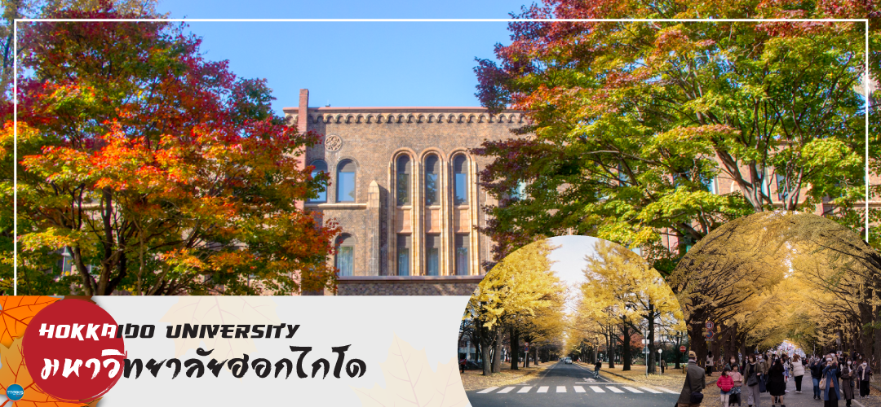
เพื่อนำท่านสู่บริเวณ มหาวิทยาลัยฮอกไกโด (HOKKAIDO UNIVERSITY) หนึ่งในมหาวิทยาลัยขึ้นชื่อของญี่ปุ่นที่อยู่ใจกลางเมือง เป็นแหล่งท่องเที่ยวขึ้นชื่อเรื่องใบไม้เปลี่ยนสี รายล้อมไปด้วยต้นแปะก๊วยกว่า 70 ต้น เลียบถนนยาวกว่า 380 เมตร ใบแปะก๊วยที่มีจํานวนมากจึงสามารถเปลี่ยนถนนทั้งเส้นให้เป็นสีเหลืองทอง ที่มีความสวยงามมาก จุดนี้จึงเป็นอีกจุดที่ได้รับความนิยมและเดินทางมาถ่ายรูปเช็คอิน (ใบไม้เปลี่ยนสีทั้งนี้ขึ้นอยู่กับสภาพอากาศในแต่ละปีปกติจะเป็นช่วงกลางเดือนตุลาคม ถึง ต้นพฤจิกายน กรณีใบไม้ยังไม่เปลี่ยนสี ขอปรับเปลี่ยนสถานที่เที่ยวเป็นดังนี้ ผ่านชมหอนาฬิกาเมืองซัปโปโร และ ศาลาว่าการเมืองฮอกไกโดหลังเก่า (ด้านนอก))
เย็น รับประทานอาหารเย็น ณ ภัตตาคาร (2)
พัก APA HOTEL & RESORT SAPPORO หรือเทียบเท่าระดับเดียวกัน
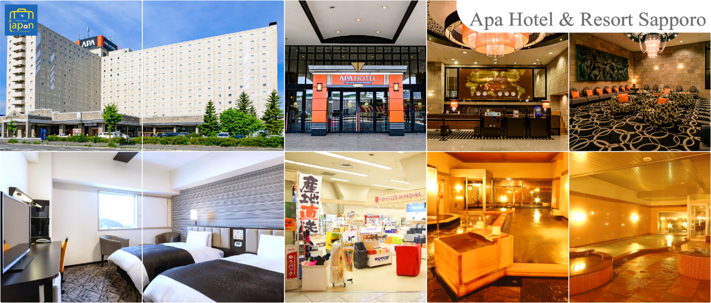
--ให้ท่านได้ผ่อนคลายกับการแช่น้ำแร่ธรรมชาติ ออนเซน เชื่อว่าถ้าได้แช่น้ำแร่แล้ว จะทำให้ผิวพรรณสวยงามและช่วยให้ระบบหมุนเวียนโลหิตดีขึ้น--
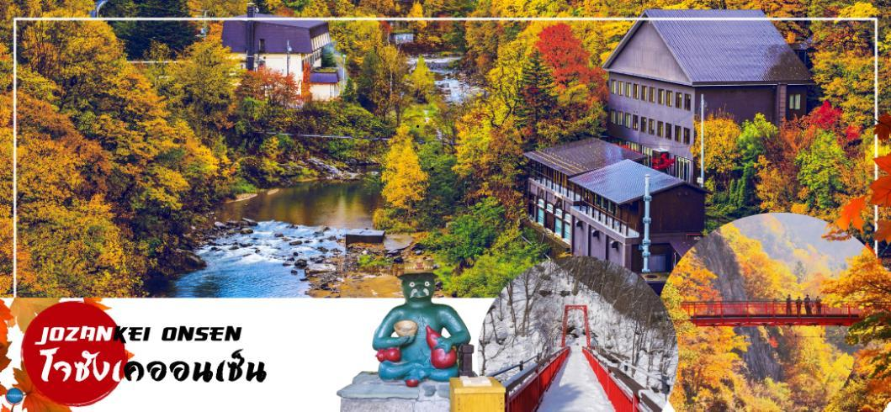
วันที่สาม เมืองซัปโปโร – เมืองโจซังเค – ชมสะพานแขวนฟุตามิ สึริบาชิ – สวนโจซังเคเก็นเซน – เมืองซัปโปโร – ตลาดปลานิโจ – ศาลเจ้าฮอกไกโด – ย่านซูซูกิโนะ
เช้า รับประทานอาหารเช้า ณ ห้องอาหารของโรงแรม (3)
นำท่านเดินทางสู่ เมืองโจซังเค (Jozankei) (ใช้เวลาเดินทางประมาณ 50 นาที) เป็นเมืองที่มีแหล่งน้ำพุร้อนจากป่าไม้ที่ดีที่สุดแห่งหนึ่ง เป็นเมืองเล็กๆ ที่ล้อมรอบไปด้วยภูเขา
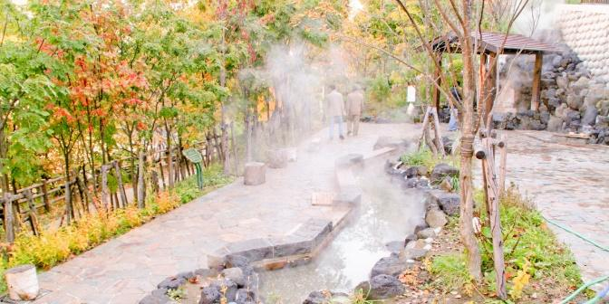
ภูเขา นำท่านสู่ บริเวณบ่อน้ำพุร้อนโจซังเค (Jozankei Onsen) เป็นแหล่งออนเซ็นที่มีชื่อติดอันดับ มีแหล่งน้ำพุร้อน 56 แห่ง ซึ่งพ่นน้ำแร่อุณหภูมิ 60-80 ºC ปริมาณถึง 8,600 ลิตรทุกนาที การเปิดบ่อน้ำพุร้อนเกิดขึ้นตั้งแต่โบราณสมัยเริ่มต้น เมื่อครั้งที่พระธุดงค์สร้างโรงน้ำพุร้อนบำบัดขึ้นในปีค.ศ.1866 และน้ำออนเซ็นของโจซังเคมีแร่ธาตุสูง ไม่มีสีและใสสะอาดเป็นอย่างมาก นอกจากนี้ยังมีร้านค้า และร้านอาหารอยู่มากมาย ไฮไลท์!!! สะพานแขวนฟุตามิ สึริบาชิ (Futami Tsuribashi) เป็นจุดชม ใบไม้เปลี่ยนสียอดนิยม บริเวณจุดชมวิวนั้นต้นไม้โดยรอบก็จะเปลี่ยนสีทั่วไปทั้งบริเวณ ทั้งสีเขียว สีเหลือง สีส้ม หรือสีแดง สลับไปมาสวยงามราวกับภาพวาด อิสระให้ท่านเพลิดเพลินกับความงามของธรรมชาติตามอัธยาศัย และบริเวณใกล้เคียงหากท่านเดินไปสู่ สวนโจซังเคเก็นเซน (Jozankei Gensen Park) เป็นสวนที่สร้างขึ้นเพื่อเฉลิมฉลองวันเกิดครบรอบ 200 ปี ของพระมิอิซุมิ โจซัง ผู้ค้นพบ และ พัฒนาออนเซ็นแห่งนี้ ภายในมีสวนที่ร่มรื่น จึงเป็นจุดชมความสวยงามของใบไม้เปลี่ยนสีที่ยอดเยี่ยมอีกจุดนึง แถมยังมีบ่อแช่เท้า และบ่อต้มไข่ให้คุณสามารถไปใช้บริการได้ฟรีอีกด้วย

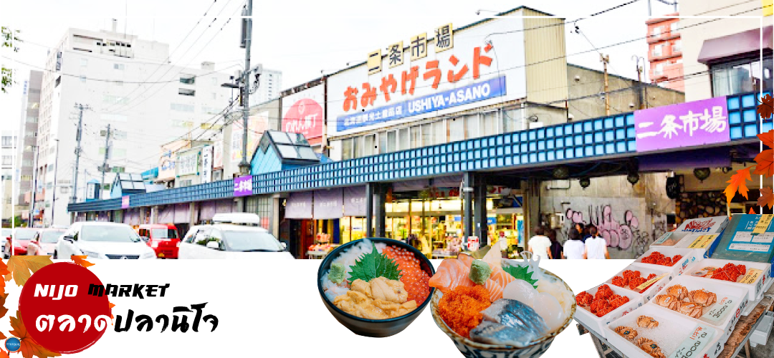
จากนั้นนำท่านเดินทางสู่ เมืองซัปโปโร (SAPPORO) (ใช้เวลาเดินทางประมาณ 1 ชั่วโมง)เพื่อนำท่านสู่ ตลาดปลานิโจ (Nijo Market) ตลาดปลาใจกลางเมืองซัปโปโร แม้มีขนาดไม่ใหญ่มากแต่ด้วยที่อยู่กลางเมือง เดินทางสะดวกและสินค้าครบครัน เป็นที่นิยมของนักท่องเที่ยวญี่ปุ่นและต่างชาติจำนวนมาก ตลาดปลาแห่งนี้ประกอบไปด้วยร้านจำหน่ายอาหารทะเลสดๆ ร้านจำหน่ายสินค้าแปรรูป ต่างๆ ห้ามพลาด!!! สำหรับผู้ที่ชื่นชอบรสชาติของปูขนยักษ์ อันเลื่องชื่อแห่งเกาะฮอกไกโด ที่ตลาดแห่งนี้ท่านจะเห็นปูขนตัวเป็นๆ ว่ายน้ำในตู้ ที่ต้องบอกว่าราคาไม่แพง หรือ จะเป็น หอยเชลย่าง ทีทานกับโชยุ นอกจากนี้ ยังมีร้านอาหารที่อยู่ด้านหลังผ้าม่านใสๆ กั้นฉาก หากท่านอยากทานอาหารปรุงสุก สดใหม่ก็สามารถออเดอร์ด้านหน้าและเข้าไปรอนั่งรับประทานด้านหลังได้เลย ก่อนจะอิ่มกันยังมีเมล่อนสีส้มหวานฉ่ำ ที่มาทานปิดท้ายอีกด้วย

เที่ยง อิสระรับประทานอาหารเที่ยง ณ ตลาดปลานิโจ ตามอัธยาศัย
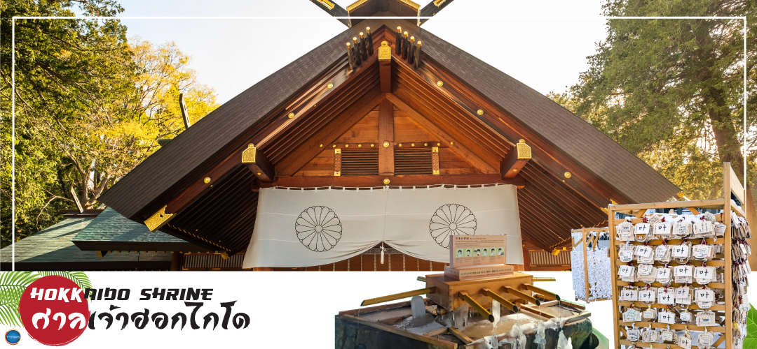
นำท่านขอพร ศาลเจ้าฮอกไกโด (Hokkaido Shrine) หรือเดิมชื่อ ศาลเจ้าซัปโปโร เปลี่ยนเพื่อให้สมกับ ความยิ่งใหญ่ของเกาะเมืองฮอกไกโด ศาลเจ้าชินโตนี้คอยปกปักษ์รักษา ให้ชนชาวเกาะฮอกไกโดมีความสงบสุขถึงแม้จะไม่ได้มีประวัติศาสตร์อันยาวนาน
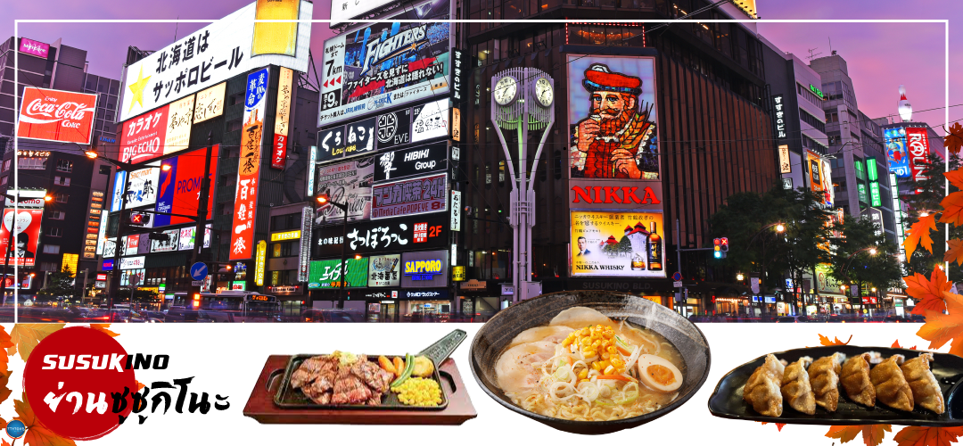
จากนั้นนำท่านเดินทางสู่ ย่านซูซูกิโนะ (Susukino) นับเป็นย่านที่เต็มไปด้วยแหล่งบันเทิงที่โด่งดังมากที่สุดของเมืองซัปโปโร (Sapporo) อีกทั้งยังเรียกได้ว่าเป็นย่านบันเทิงที่ใหญ่ที่สุดในทางตอนเหนือของญี่ปุ่นทีเดียวล่ะค่ะ บอกเลยว่าอยากมาบันเทิงเริงใจยามค่ำคืนสัมผัสไลฟ์สไตล์แบบคนญี่ปุ่นแท้ๆต้องมาที่นี่ให้ได้เลยล่ะค่ะ เพราะเต็มไปด้วยร้านค้า บาร์ ร้านอาหาร ร้านคาราโอเกะ และตู้ปาจิงโกะ รวมกว่า 4,000 ร้าน บางร้านนี่เปิดจนถึงเที่ยงเที่ยงคืน


เย็น รับประทานอาหารเย็น ณ ภัตตาคาร (4) พิเศษ!!! เมนู บุฟเฟต์ชาบู + ขาปู
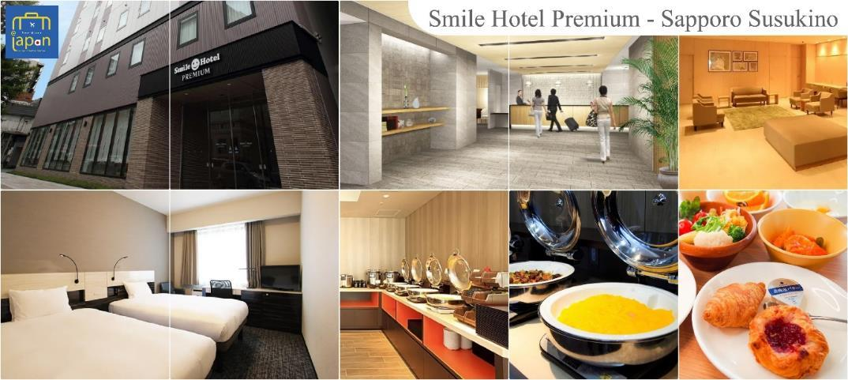
ที่พัก SMILE HOTEL PREMIUM - SAPPORO SUSUKINO หรือเทียบเท่าระดับเดียวกัน

วันที่สี่ เมืองซัปโปโร – ดิวตี้ฟรี – เมืองโอตารุ – ผ่านชมคลองโอตารุ – พิพิทธภัณฑ์กล่องดนตรี – เมืองซัปโปโร – หมู่บ้านช็อคโกแลต อิชิยะ (ด้านนอก) – ช้อปปิ้งทานุกิโคจิ
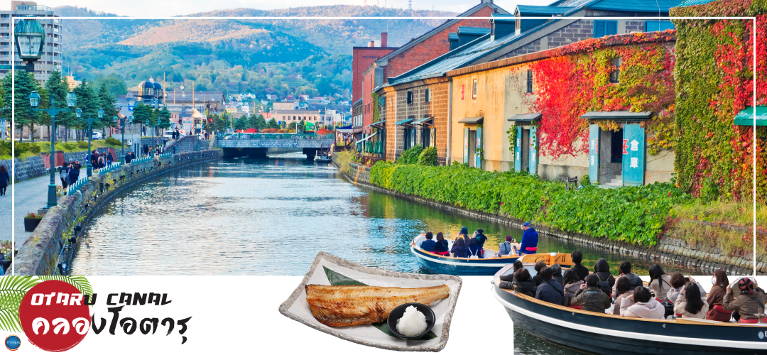
เช้า รับประทานอาหารเช้า ณ ห้องอาหารของโรงแรม (5)
อิสระช้อปปิ้ง ดิวตี้ฟรี (Duty Free) ให้ท่านเลือกซื้อสินค้าปลอดภาษี ทั้ง ยาบำรังกำลัง วิตามิน น้ำหอม ต่างๆ และสินค้าของฝากญี่ปุ่นต่างๆอีกมากมาย ตามอัธยาศัย
จากนั้นเดินทางสู่ เมืองโอตารุ (Otaru) (ใช้เวลาเดินทางประมาณ 1.20 ชั่วโมง) โอตารุเป็นเมืองท่าสำคัญสำหรับซัปโปโร และบางส่วนของเมืองตั้งอยู่บนที่ลาดต่ำของภูเขาเท็งงุ ซึ่งเป็นแหล่งสกีและกีฬาฤดูหนาวที่มีชื่อเสียง
ผ่านชม คลองโอตารุ (Otaru Canal) หรือ โอตารุอุนงะ มีความยาว 1.5 กิโลเมตร ถือเป็นสัญลักษณ์ของเมืองโอตารุ โดยมีโกดังเก่าบริเวณโดยรอบปรับปรุงเป็นร้านอาหารเรียงรายอยู่ ไฮไลท์!!! บรรยากาศสุดแสนโรแมนติก คลองแห่งนี้สร้างเมื่อปี 1923 โดยสร้างขึ้นจากการถมทะเล เพื่อใช้สำหรับเป็นเส้นทางการขนถ่ายสินค้ามาเก็บไว้ที่โกดัง แต่ภายหลังได้เลิกใช้และมีการถมคลองครึ่งหนึ่งเพื่อทำถนนหลวงสาย 17 แล้วเหลืออีครึ่งหนึ่งไว้เป็นสถานที่ท่องเที่ยว มีการสร้างถนนเรียบคลองด้วยอิฐแดงเป็นทางเดินเท้ากว้างประมาณ 2 เมตร
เที่ยง รับประทานอาหารกลางวัน ณ ภัตตาคาร (6)
นำท่านเข้าชม พิพิทธภัณฑ์กล่องดนตรี (Music Box Museum) พิพิธภัณฑ์กล่องดนตรีโอตารุเป็น หนึ่งในร้านค้าที่ใหญ่ที่สุดของพิพิธภัณฑ์กล่องดนตรีในญี่ปุ่น โดยตัวอาคารมีความเก่าแก่สวยงามและถือเป็นอีกหนึ่งในสถานที่สำคัญทางประวัติศาสตร์เมือง ไฮไลท์!!! หน้าอาคารหลักของพิพิธภัณฑ์กล่องดนตรี มี นาฬิกาไอน้ำ (Steam Clock) ปัจจุบันมีเพียง 2 เรือนในโลกคือที่เมืองแวนคูเวอร์ ประเทศแคนาดา กับที่เมืองโอตารุแห่งนี้ นาฬิกาจะเล่นเพลงและปล่อยไอน้ำออกมาทุกๆ 15 นาที ถือเป็นจุดแลนด์มาร์คอีกหนึ่งจุดที่มาโอตารุแล้วไม่ควรพลาด นอกจากสถานที่ดังกล่าวข้างต้นนั้น ยังมีร้านขนมและร้านขายสินค้าที่ระลึกอีกมากมาย เช่น ร้านขนม LeTAO ที่ภายในนอกจากจะจำหน่ายขนมแล้วยังเป็นร้านกาแฟ ที่หากท่านเดินช้อปปิ้งมาเหนื่อยๆ สามารถแวะมาพักผ่อนจิบเครื่องดื่ม พร้อมชิมขนมหวาน ณ ร้านนี้ได้ ร้าน Rokkatei โกดัง โรงงานผลิตขนมของฮอกไกโด ด้านในมีจำหน่ายขนมนมเนย รวมไปถึง กาแฟ และของฝากของขึ้นชื่อของเมืองโอตารุ อีกทั้งสามารถซื้อสินค้าแบบ Tax Free ได้ด้วย และข้างๆกันยังมี ร้าน Kitakaro โกดังผลิตขนมอีกรายหนึ่ง ร้านนี้เน้นในส่วนของขนมสด อาทิ ซอฟท์ครีม เค้กต้นไม้ และขนมอบต่างๆ เป็นต้น อิสระให้ท่านเดินเล่น ถนนซาไกมาจิตามอัธยาศัย
จากนั้นนำท่านเดินทางสู่ เมืองซัปโปโร (SAPPORO) (ใช้เวลาเดินทางประมาณ 1.20 ชั่วโมง)
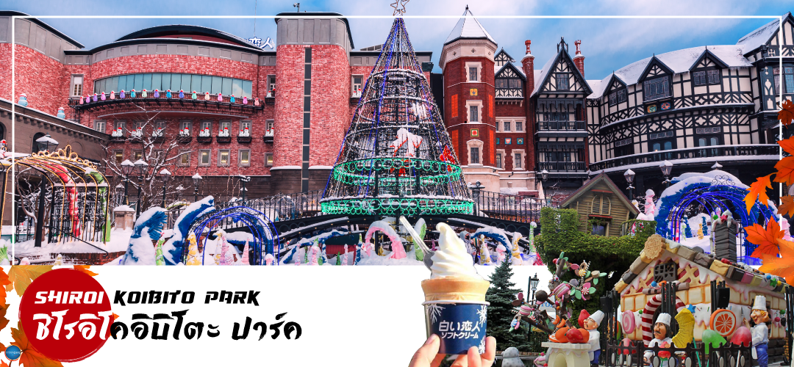
นำท่านสู่ หมู่บ้านช็อคโกแลต อิชิยะ (Shiroi Koibito Park by Ishiya) (ด้านนอก) แหล่งผลิตช็อคโกแลตที่มีชื่อเสียงของญี่ปุ่น ตัวอาคารของ โรงงานถูกสร้างขึ้นในสไตล์ยุโรป แวดล้อมไปด้วยสวนดอกไม้ จึงทำให้บรรยากาศของหมู่บ้านช๊อกโกแลตที่นี่ดูคลาสสิคและน่ารักไปอีกแบบช็อคโกแลตที่ขึ้นชื่อที่สุดของที่นี่คือ Shiroi Koibito ซึ่งมีความหมายว่าช็อคโกแลตขาวแด่คนรัก ท่านสามารถเลือกซื้อกลับไปให้คนที่ท่านรักทานหรือว่าซื้อเป็นของฝากติดไม้ติดมือกลับบ้านก็ได้ นอกจากนี้ท่านจะได้เลือกซื้อช็อคโกแลตที่หาซื้อที่ไหนไม่ได้ และ ท่านก็ยังจะได้ชมประวัติความเป็นมาของโรงงาน และการผลิตช็อคโกแลตอีกด้วย
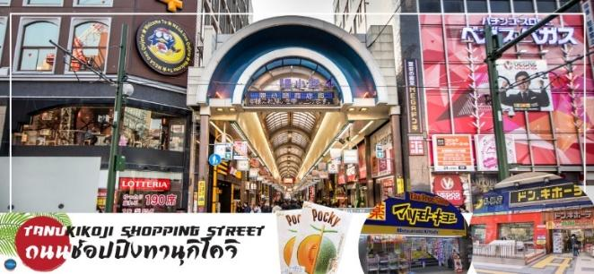
จากนั้นอิสระให้ท่านเดินเล่น ณ ถนนช้อปปิ้งทานุกิโคจิ (Tanukikoji Shopping Street) เป็นย่านการค้าเก่าแก่ของเมืองซัปโปโร โดยมีพื้นที่ทั้งหมด 7 บล็อก ภายในนอกจากจากจะเป็นแหล่งรวมร้านค้าต่างๆ อย่างร้านขายกิโมโน เครื่องดนตรี วิดีโอ โรงภาพยนตร์แล้ว ยังมีร้านอาหารมากมาย ทั้งยังเป็นศูนย์รวมของเหล่าวัยรุ่นด้วย เนื่องจากมีเกมเซ็นเตอร์ และตู้หนีบตุ๊กตามากมาย ร้านดองกิ ร้าน 100 เยน นอกจากนั้นที่นี่ยังมีการตกแต่งบนหลังคาด้วยตุ๊กตาทานุกิขนาดใหญ่ และเนื่องจากร้านค้าส่วนใหญ่มีหลังคาคลุม ดังนั้น ไม่ต้องกังวลเรื่อง ฝนหรือหิมะ ท่านสามารถช้อปปิ้งได้อย่างเพลิดเพลิน
เย็น อิสระรับประทานอาหารเย็นตามอัธยาศัย
ที่พัก SMILE HOTEL PREMIUM - SAPPORO SUSUKINO หรือเทียบเท่าระดับเดียวกัน

วันที่ห้า ท่าอากาศยานนิวชิโตเสะ ฮอกไกโด ประเทศญี่ปุ่น – ท่าอากาศยานนานาชาติดอนเมือง ประเทศไทย
เช้า รับประทานอาหารเช้า ณ ห้องอาหารของโรงแรม (7)
สมควรแก่เวลา นำท่านเดินทางสู่ ท่าอากาศยานนิวชิโตเสะ ฮอกไกโด ประเทศญี่ปุ่น (ใช้เวลาเดินทางประมาณ 1 ชั่วโมง)
12.20 น. เหินฟ้าสู่ ท่าอากาศยานนานาชาติดอนเมือง ประเทศไทย โดย สายการบินแอร์เอเชีย เอ็กซ์ เที่ยวบินที่ XJ621
17.45 น. เดินทางถึง ท่าอากาศยานนานาชาติดอนเมือง ประเทศไทย พร้อมกับความประทับใจเต็มเปี่ยม

**บริการอาหารร้อน พร้อมเครื่องดื่ม บนเครื่อง (ราคาโปรโมชั่นไม่มีอาหารบนเครื่อง)**
*****************
*หากท่านใดมีไฟท์บินภายในประเทศ กรณีที่เกิดไฟท์ดีเลย์ หรือเกิดปัญหานอกเหนือจากการควบคุม
ณ ปัจจุบันทางบริษัทและสายการบินอินเตอร์จะไม่รับผิดชอบชดเชยค่าเสียหายทุกกรณี*

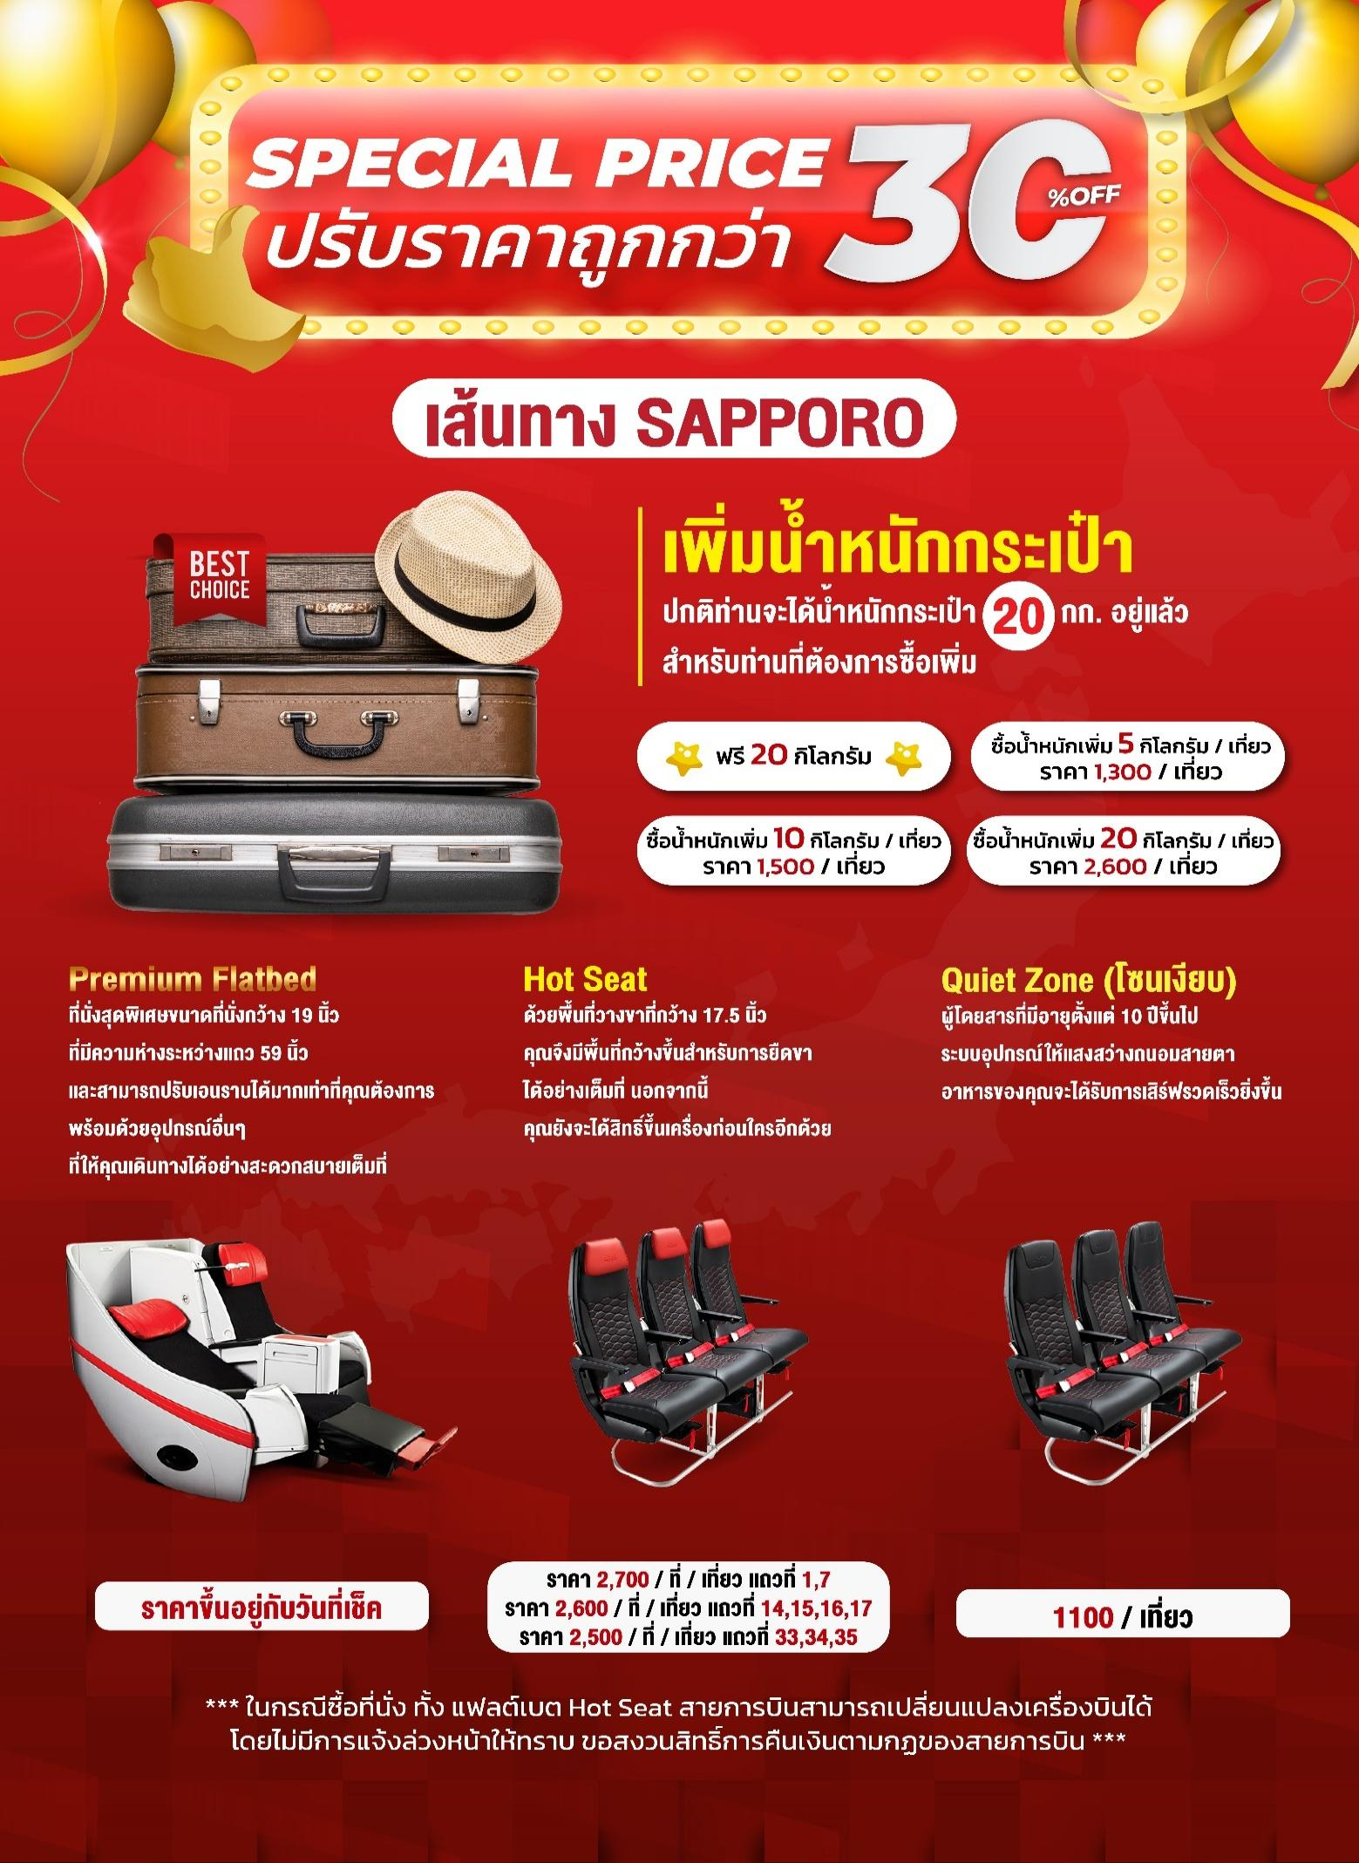

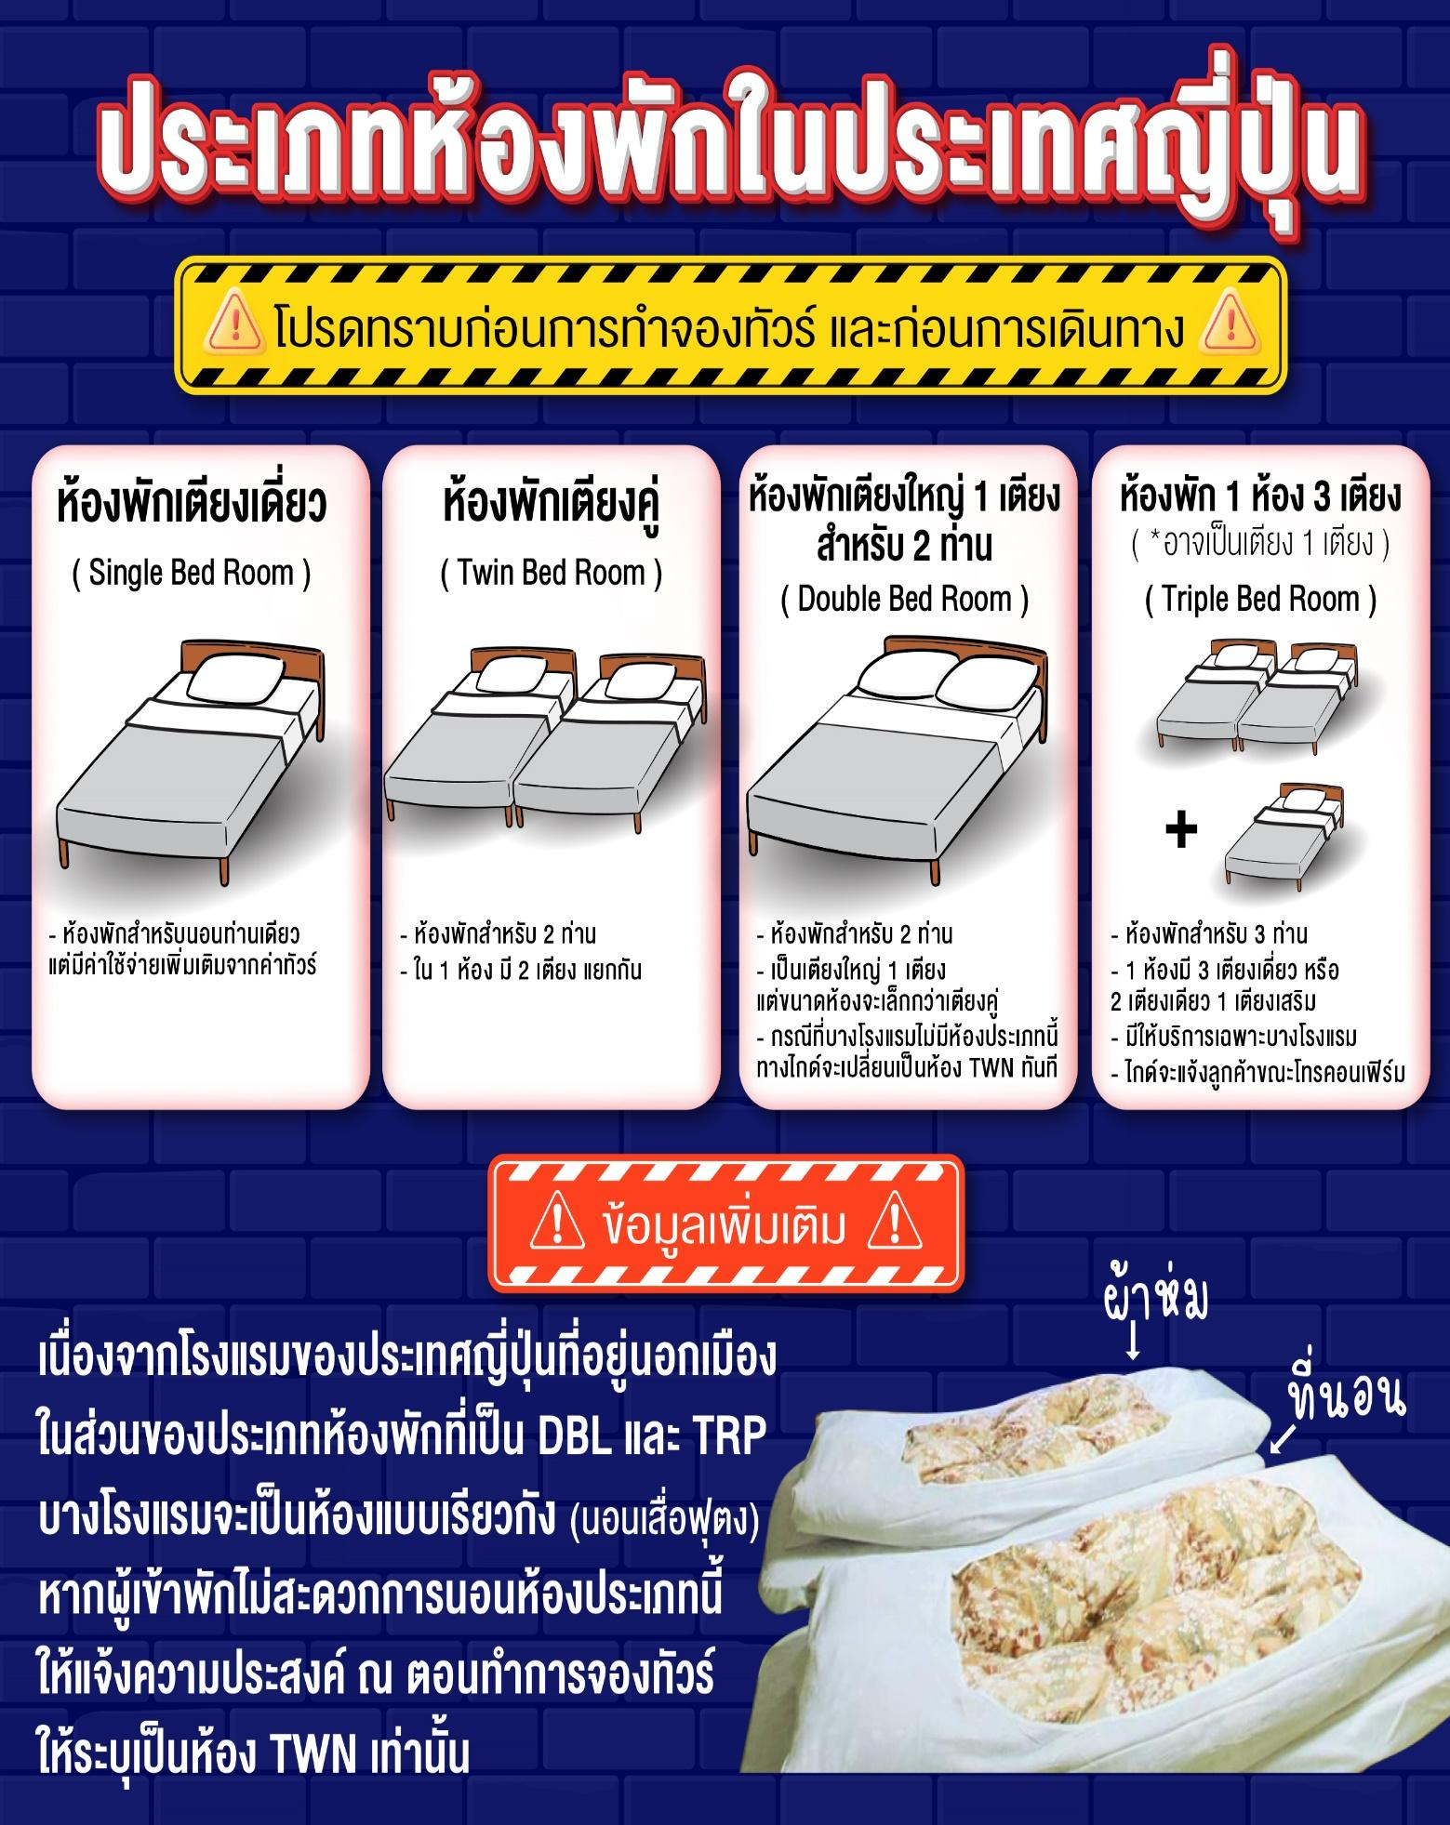

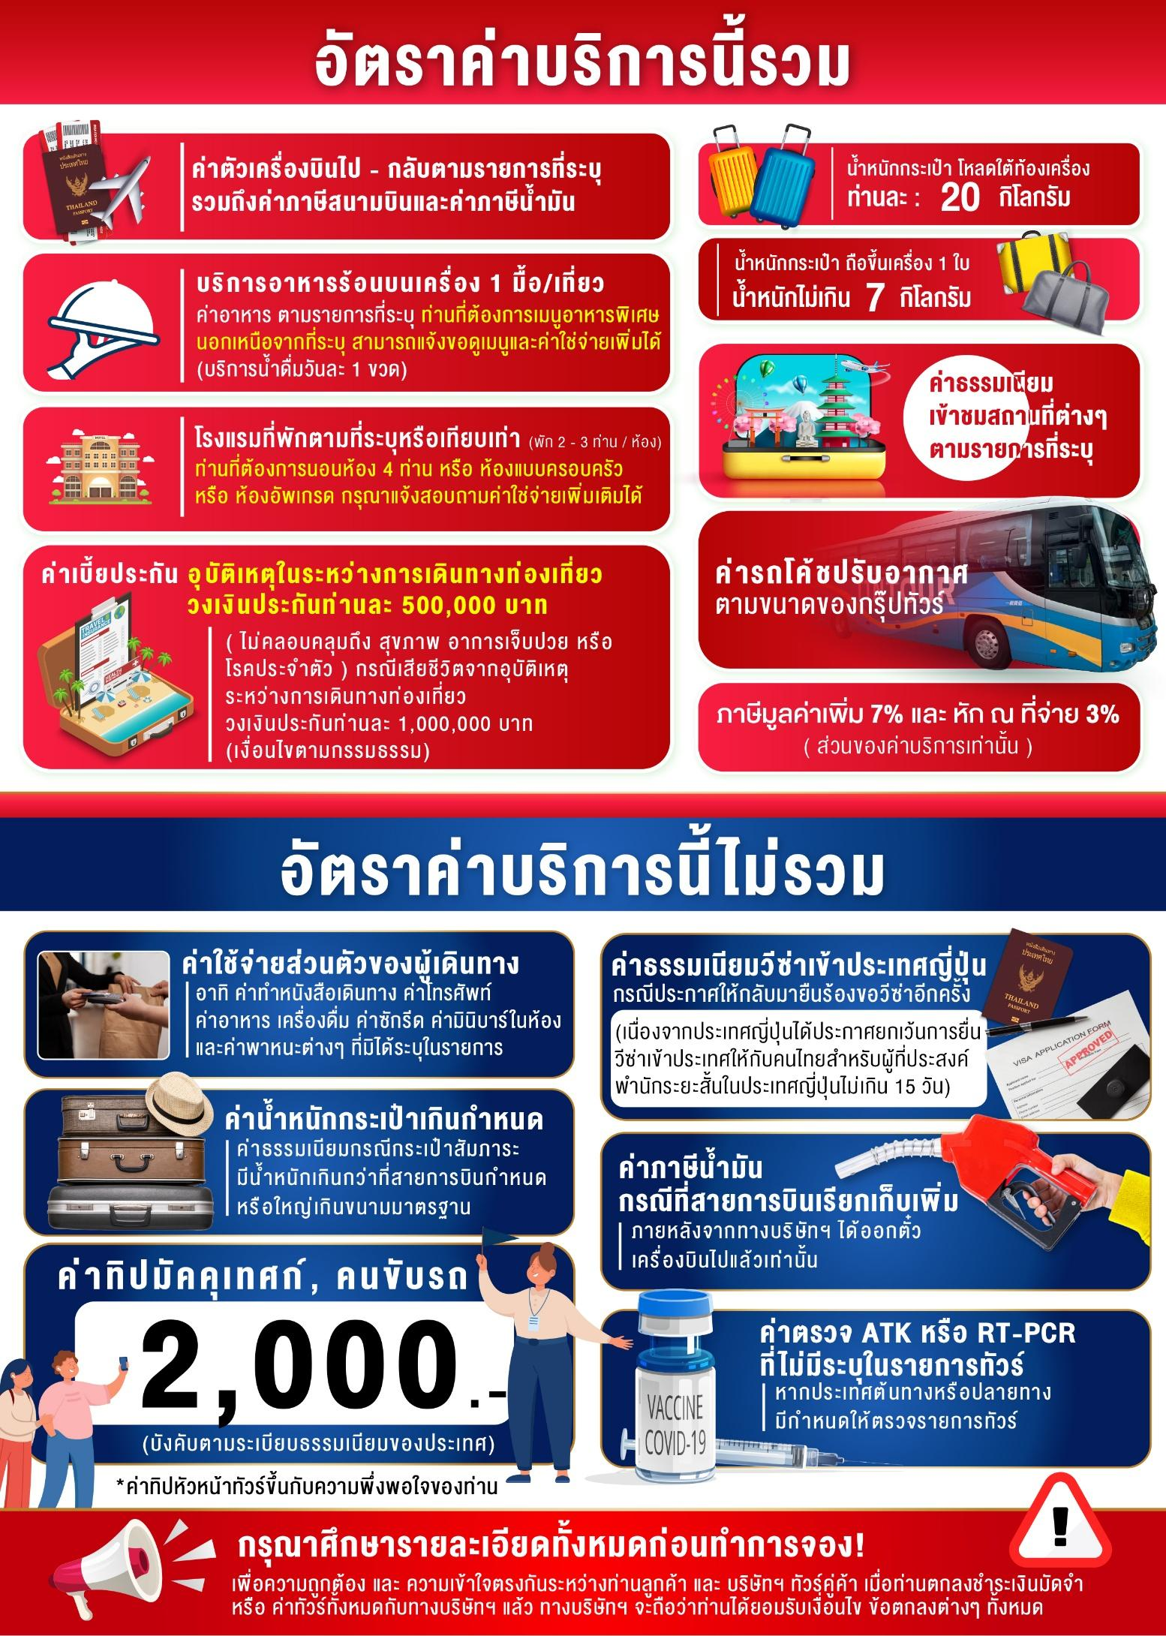
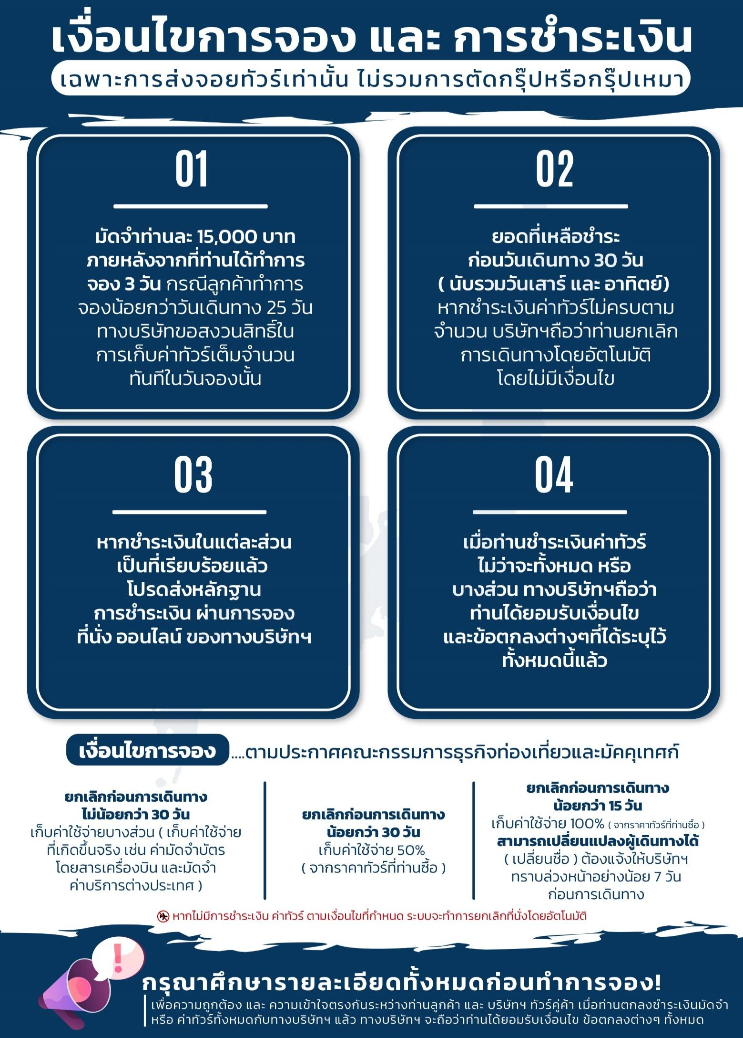
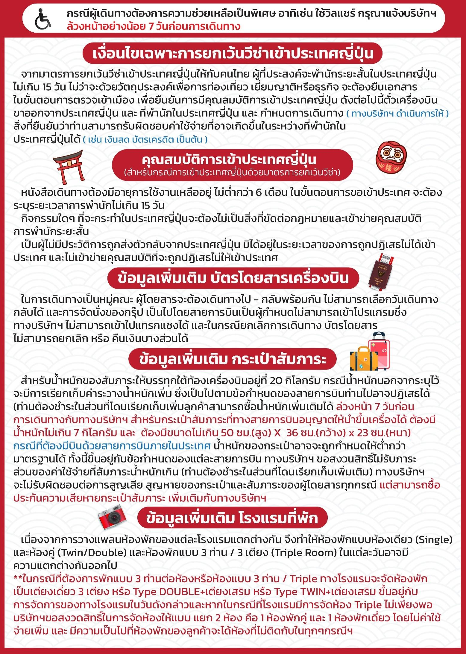
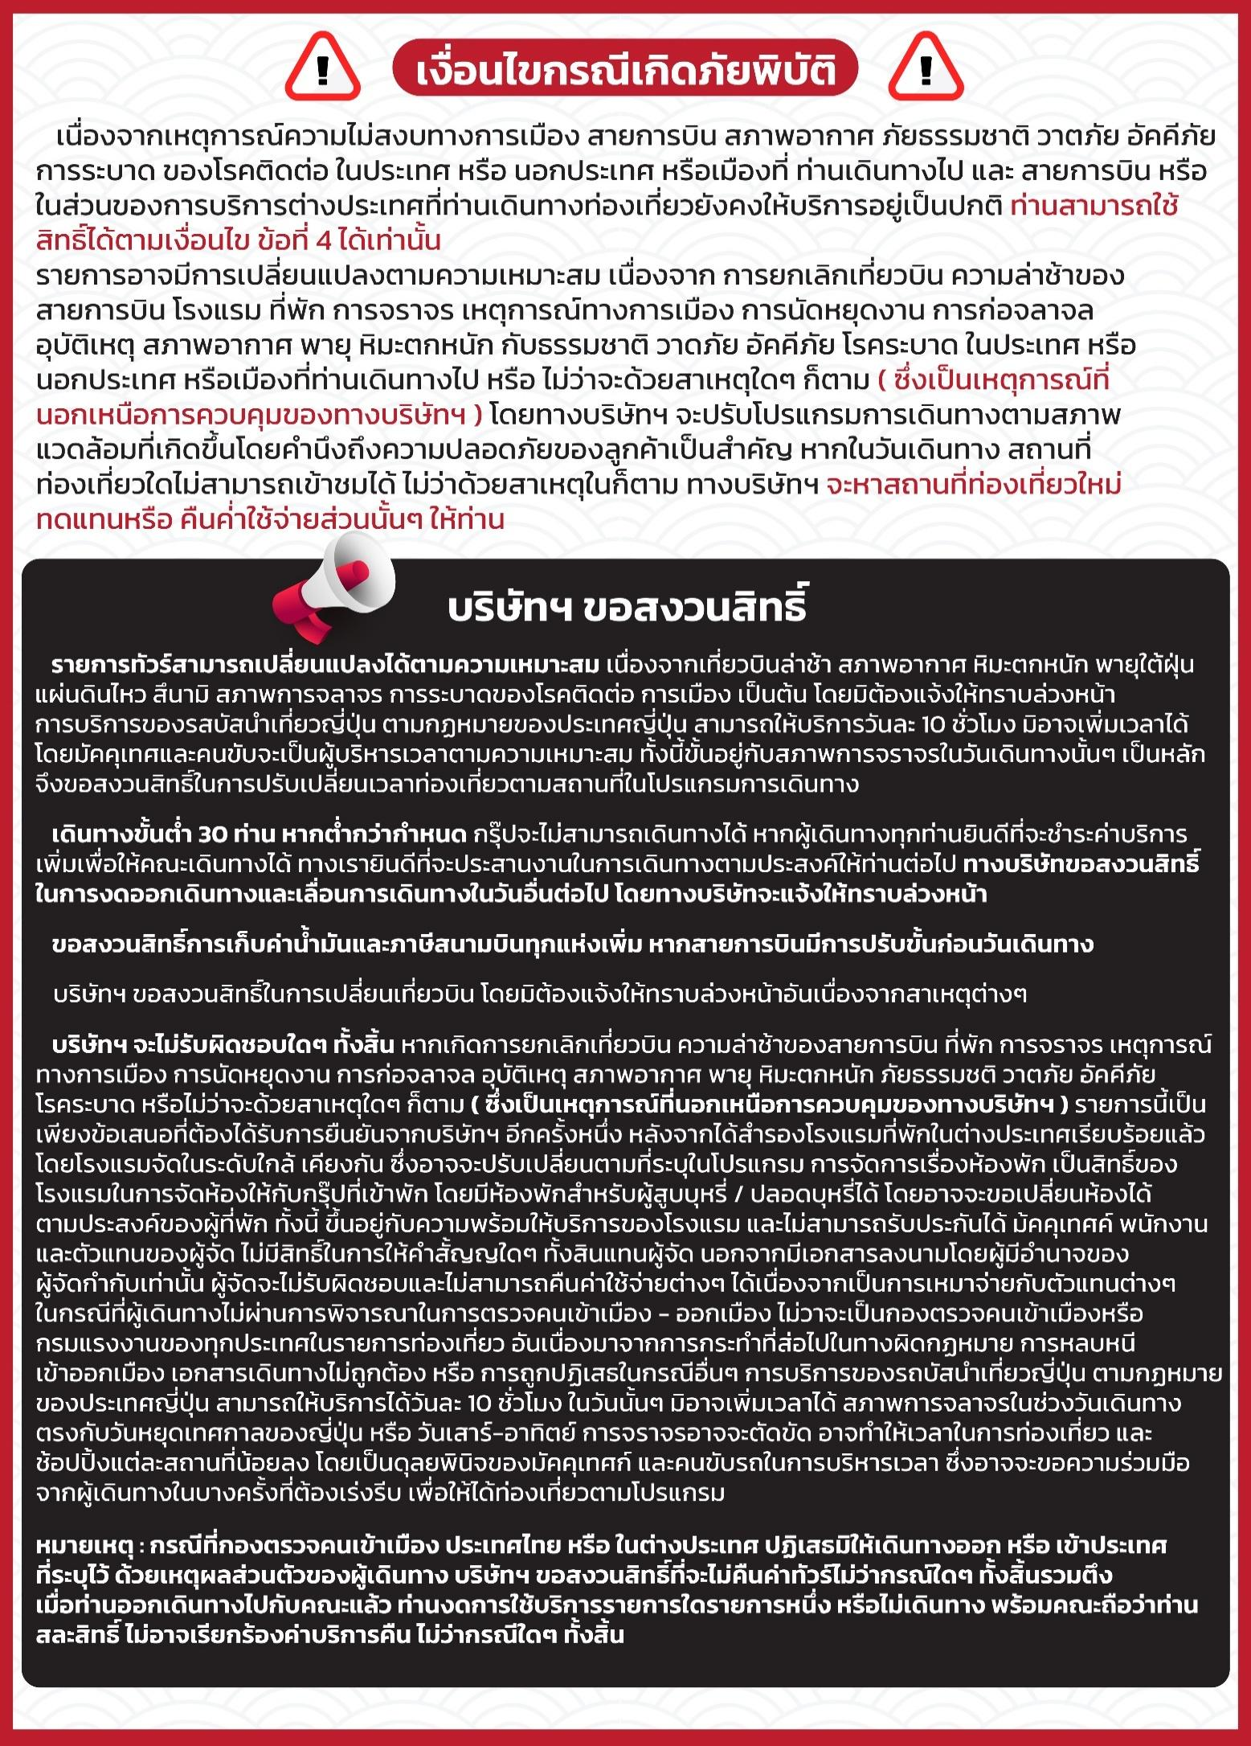

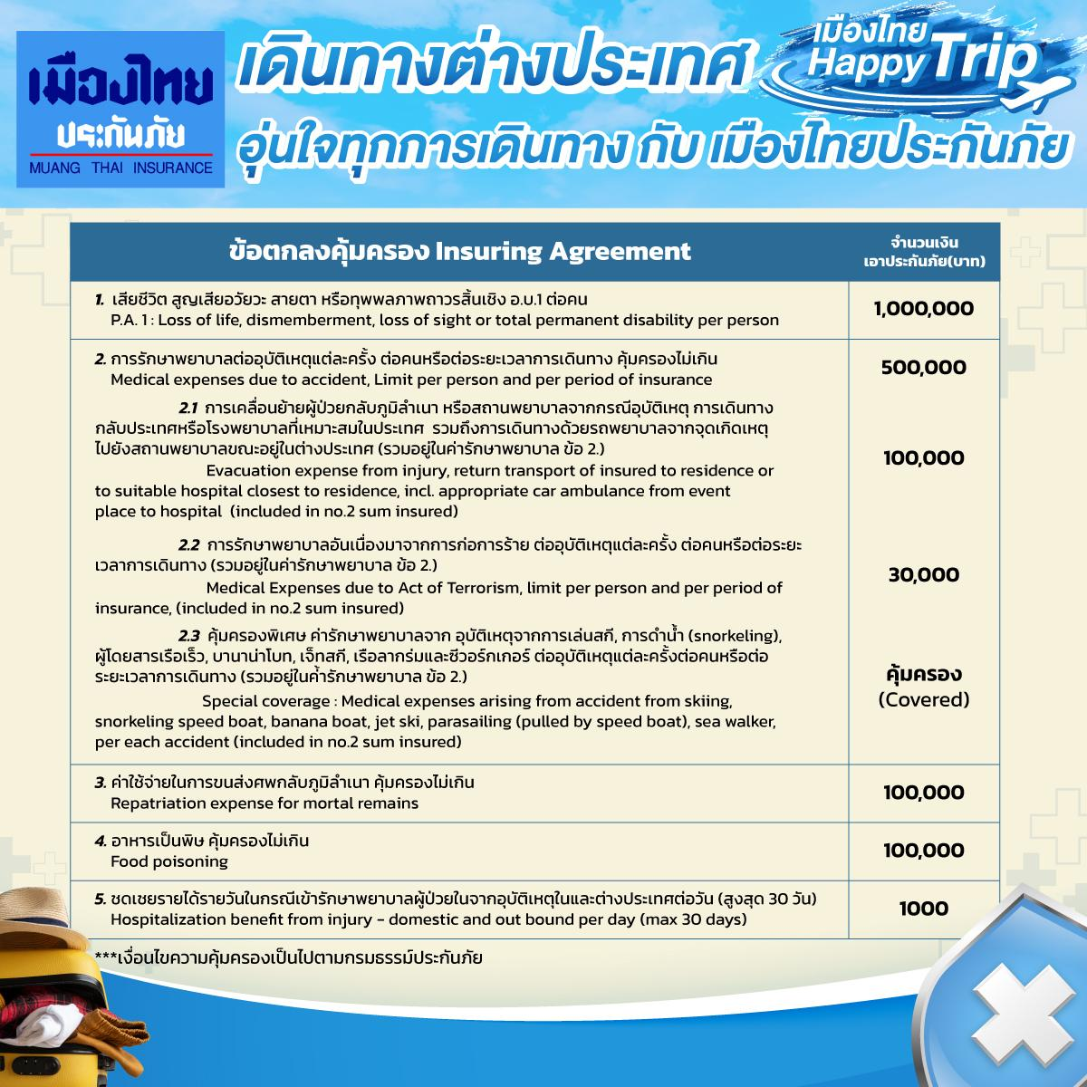

**อัพเดทล่าสุด จากทางสายการบิน กรณีกระเป๋าแตกหักหรือชำรุดเนื่องจากทางสายการบินหรือใดๆก็ตาม ทางสายการบินจะไม่รับผิดชอบในทุกกรณี ซึ่งประกันการเดินทางที่ทางบริษัททำให้จะไม่รวมค่าประกันกระเป๋าเดินทาง**

ใบจองทัวร์ / BOOKING FORM

รายการทัวร์.................................................................................. วันเดินทาง........................................
ชื่อผู้ติดต่อ (ผู้จอง) .................................................................. โทร......................................................
จำนวนผู้เดินทางทั้งหมด.................คน (ผู้ใหญ่................ท่าน / เด็กอายุต่ำกว่า 12 ปี..............ท่าน)
จำนวนห้องพักที่ใช้ทั้งหมด.............ห้อง (TWIN........... /DOUBLE………... / SGL…….…… / TRIPLE.............)

รายชื่อผู้เดินทาง (กรุณากรอกชื่อไทยและอังกฤษอย่างถูกต้องตามหนังสือเดินทาง เรียงตามห้องพัก)
ลำดับ | ชื่อ-นามสกุล (ภาษาไทย) | ชื่อ-นามสกุล(ภาษาอังกฤษ) | วันเกิด (ว/ด/ป)
1
2
3
4
5
6
7
8
9
10

หมายเหตุ กรุณาแจ้งความประสงค์อื่นตามที่ท่านต้องการ อาทิเช่น
อาหาร ◻ ไม่ทานเนื้อวัว ◻ ไม่ทานเนื้อหมู ◻ ไม่ทานสัตว์ปีก ◻ ทานมังสาวิรัต
รายละเอียดอื่นๆ ..................................................................................................................................
.........................................................................................................................................................

ข้าพเจ้ารับทราบเงื่อนไขในรายการทัวร์เรียบร้อยแล้ว

ลงชื่อ.............................................................ผู้จอง

(..............................................................)

